Učiti se brati svet skozi oči drugega
Priročnik s poudarkom na staroselskem dojemanju globalnih tem
Vanessa Andreotti in Lynn Mario T. M. de Souza, Društvo Humanitas, 2012
Priročnik obravnava tematiko mednarodnega razvoja na način, da pod vprašaj postavlja predsodke, ki so pri različnih pristopih k poučevanju globalnega državljanstva pogosto spregledani in vodijo do nekritične krepitve predstav o premoči in univerzalnosti zahodnjaškega pogleda na svet. V priročniku so predstavljeni staroselski pogledi na razvoj, izobraževanje, revščino in enakost.

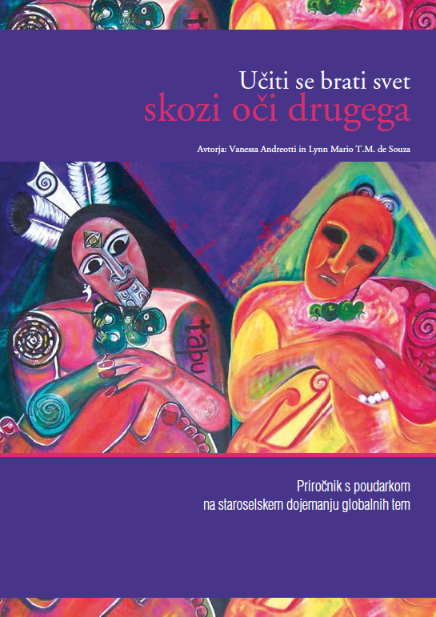
Več drugih uporabnih gradiv na:
http://www.humanitas.si/?subpageid=255

